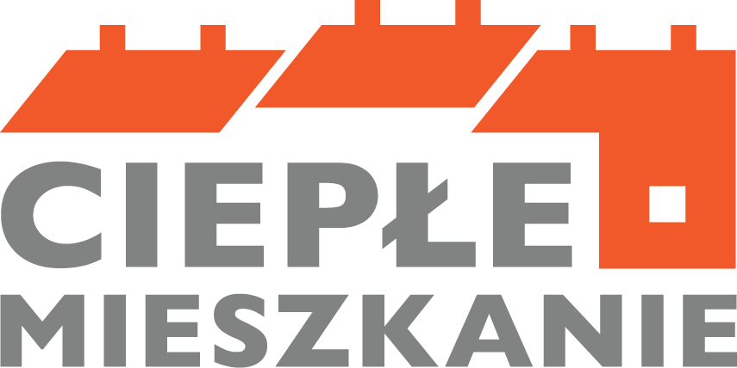
Załącznik nr 3.3. do wniosku o dofinansowanie w ramach
Programu Priorytetowego „Ciepłe Mieszkanie” w Gminie Boniewo

Oświadczenie współmałżonka Wnioskodawcy o wyrażeniu zgody na zaciągnięcie przez współmałżonka zobowiązań wynikających z umowy dotacji
imię i nazwisko
PESEL lub inny numer identyfikacyjny
adres zamieszkania

wyrażam zgodę na zaciągnięcie przez mojego współmałżonka:
imię i nazwisko

zobowiązań wynikających z umowy dotacji zawieranej w celu dofinansowania przedsięwzięcia realizowanego w ramach Programu Priorytetowego ” Ciepłe Mieszkanie” w Gminie Boniewo, których treść jest mi znana.
……………………………………..
(data, podpis)

